Федеральное государственное образовательное бюджетное

учреждение высшего образования

**«Финансовый университет при Правительстве Российской Федерации»**

**(Финансовый университет)**

Колледж информатики и программирования

**ОТЧЁТ**

**По лабораторной работе №6**

Студент: Садовникова Евгения

Дисциплина/Профессиональный модуль: Инфокоммуникационные системы и сети

Группы: 3ПКС-220

Преподаватель

Сибирев И.В.

Оценка за работу :_______

**Москва – 2023г.**

**Цель работы:** научиться оказывать первую помощь в случае неполадок с wifi-роутер, с помощью <http://192.168.1.1/>

Подключаемся к wifi-роутер

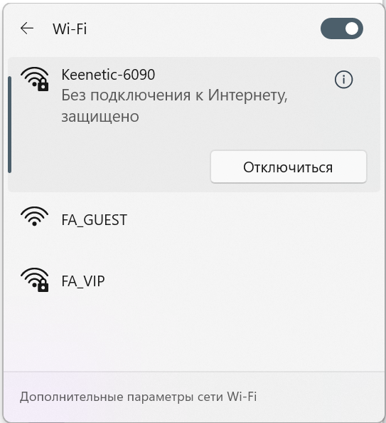

Заходим на сайт <http://192.168.1.1/>

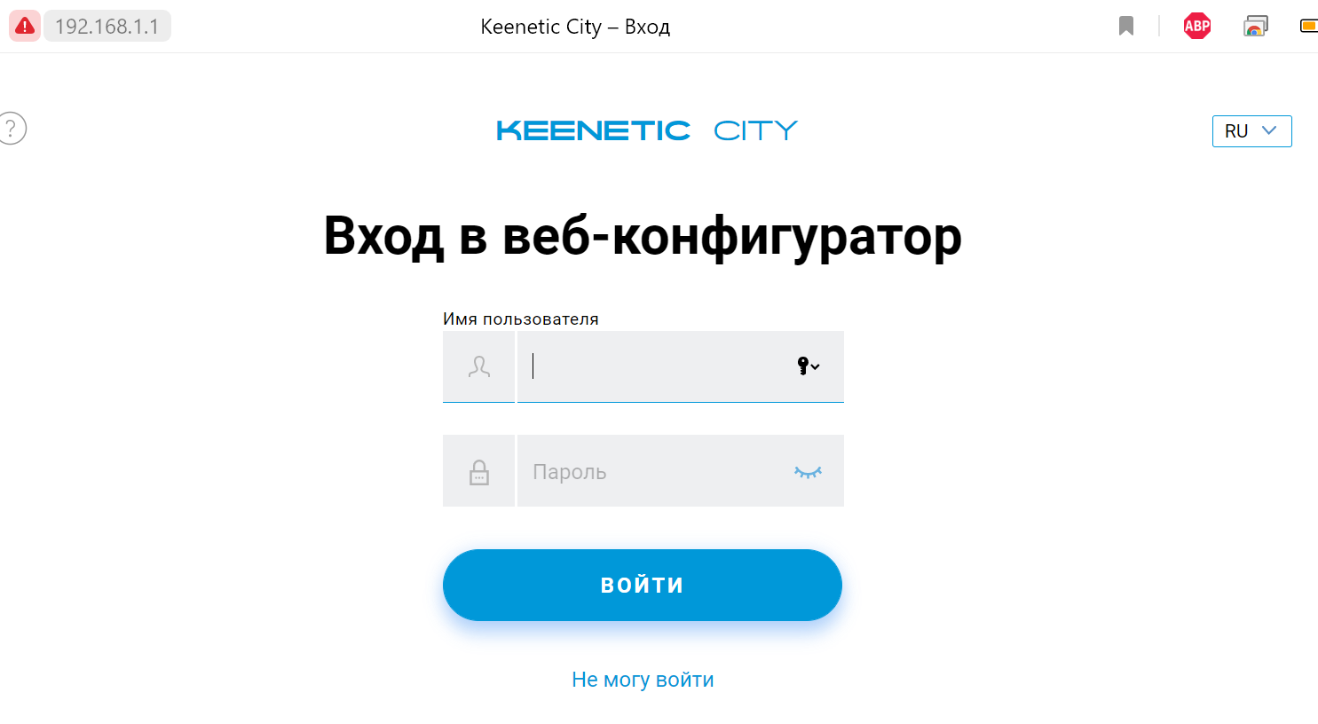

Я изучила возможности роутера

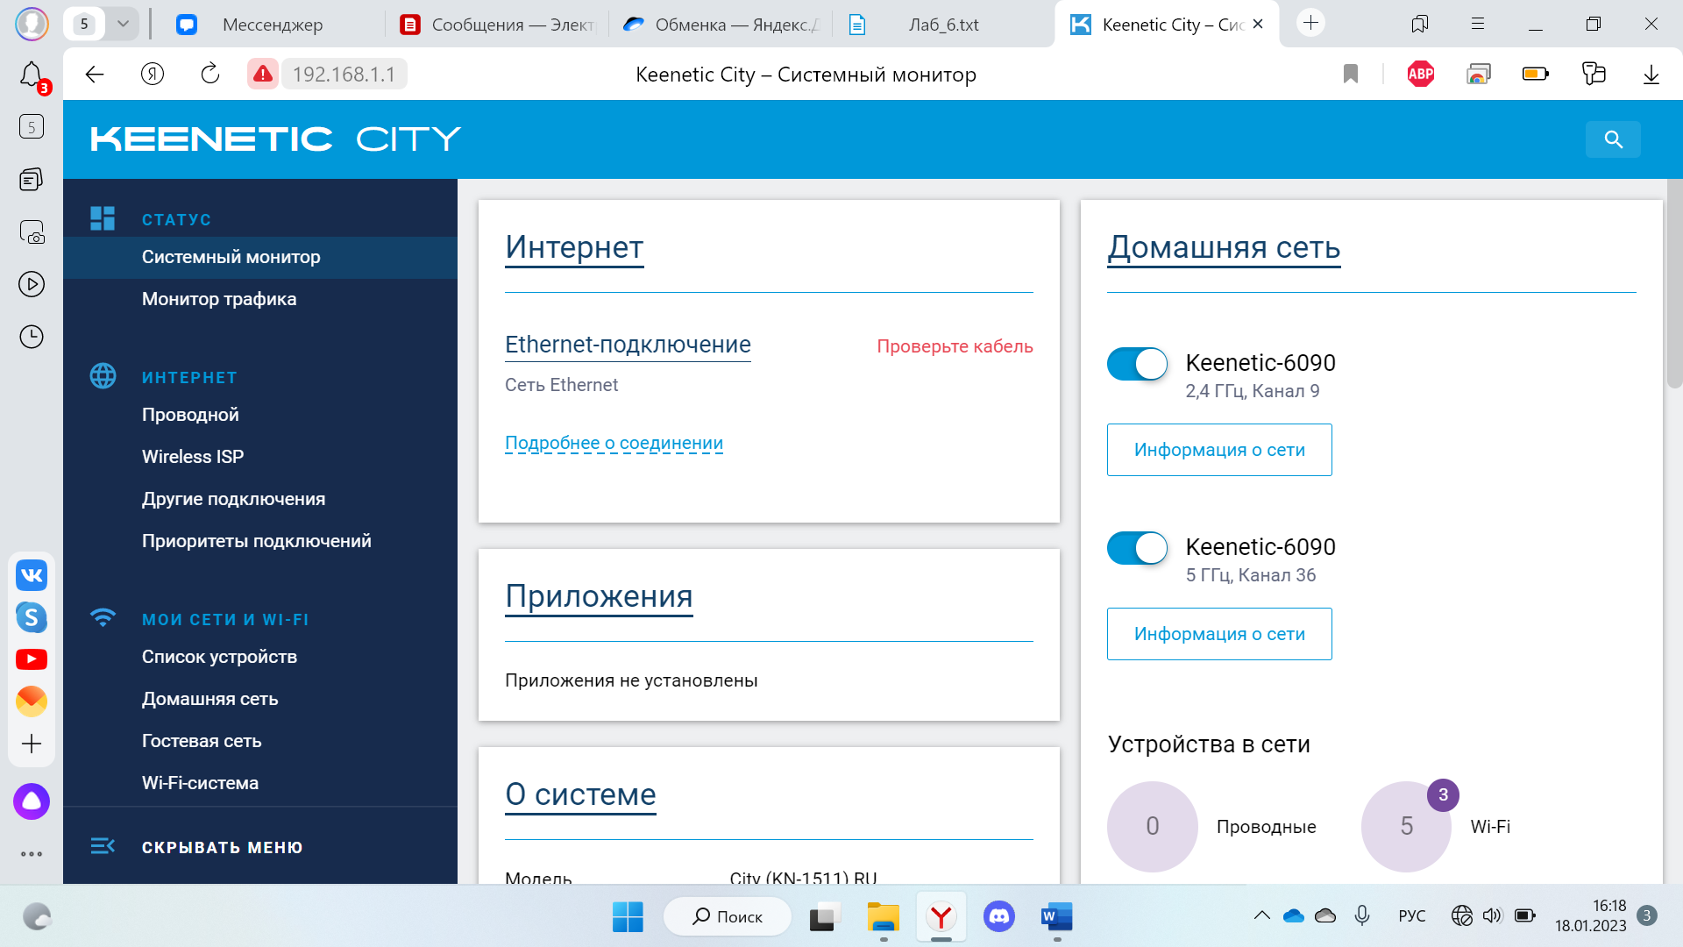

Заблокировала доступ одногруппнику в интернет к вайфаю

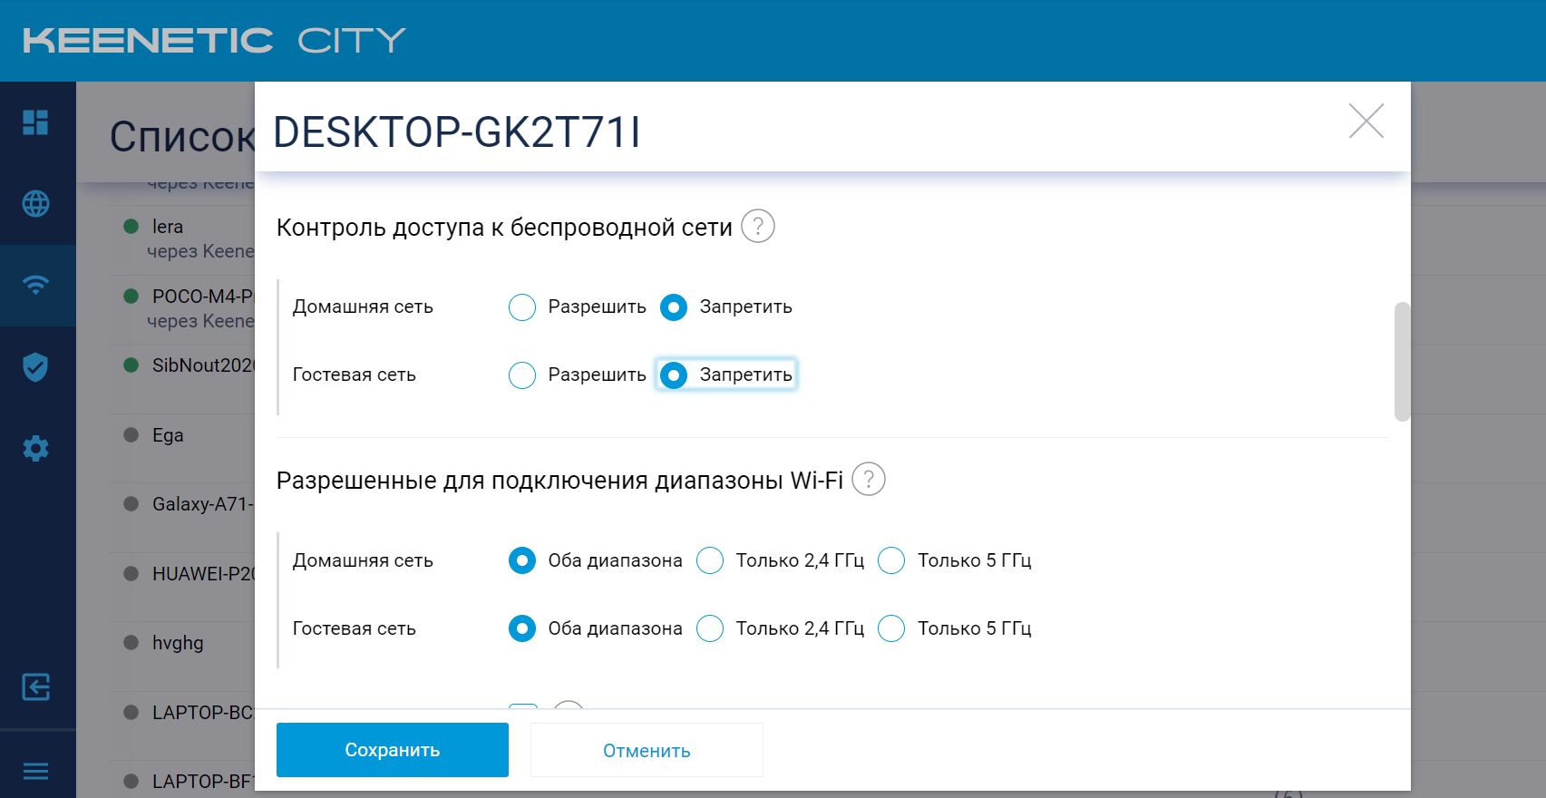

Включала широковещательный SSID

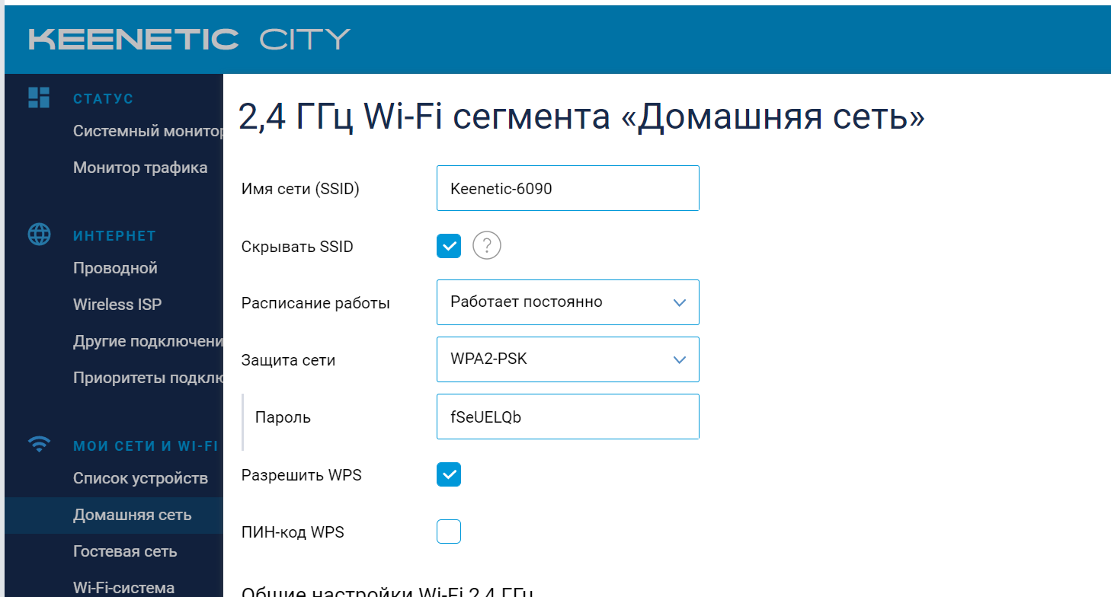

Отключила широковещательный SSID

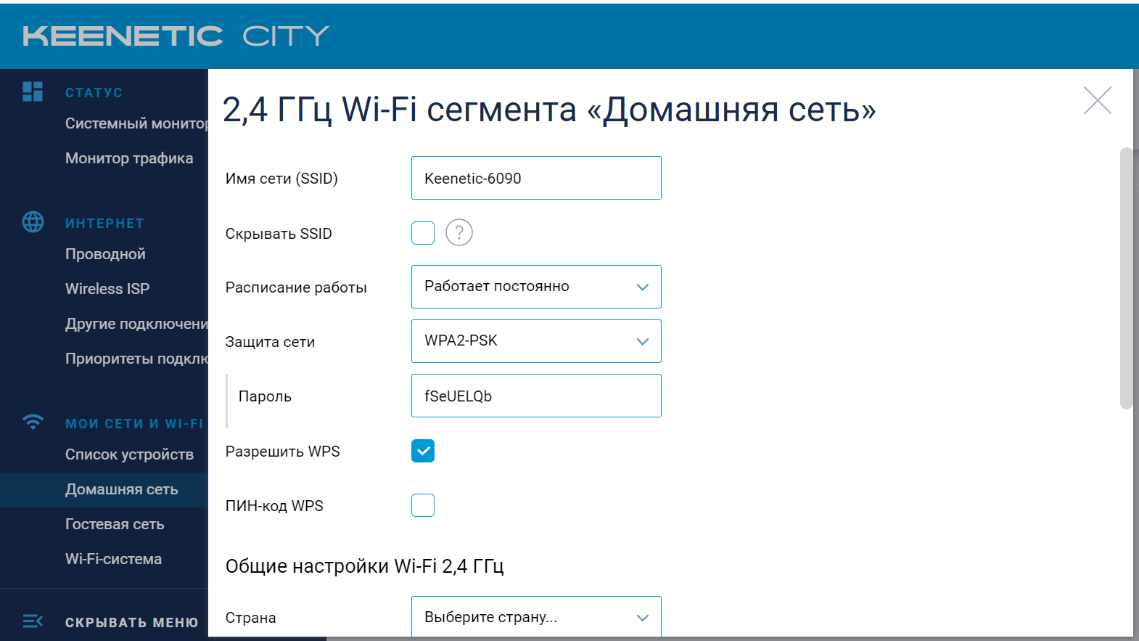

При включении широковещательного SSID сеть не будет отображаться в списке доступных сетей на устройствах пользователей.

Понизила мощностью WiFi на 20 %

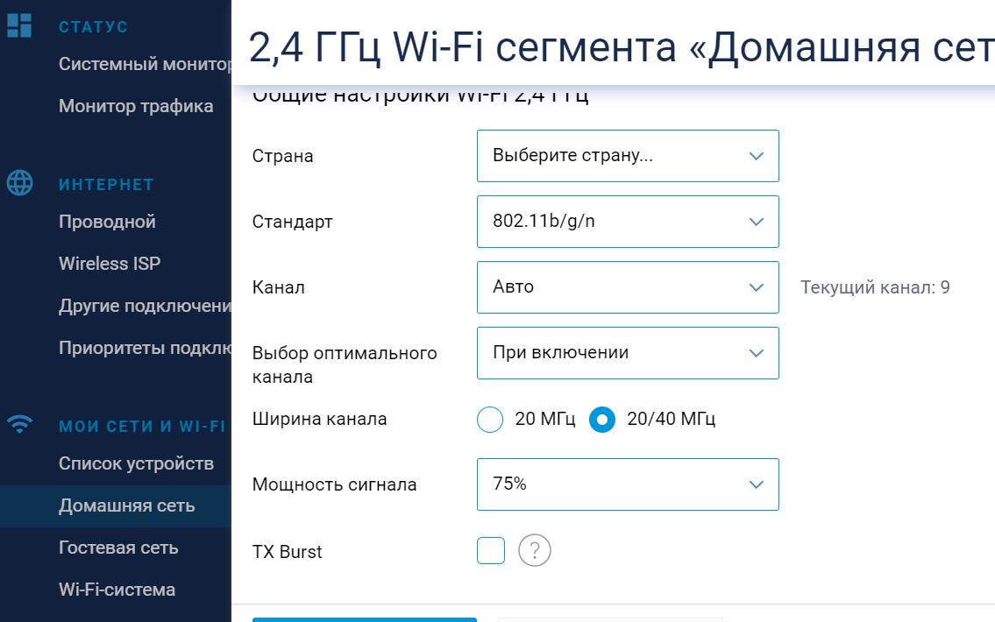

Выяснила радиус покрытия – 25 метров

Вернула настройки к предыдущим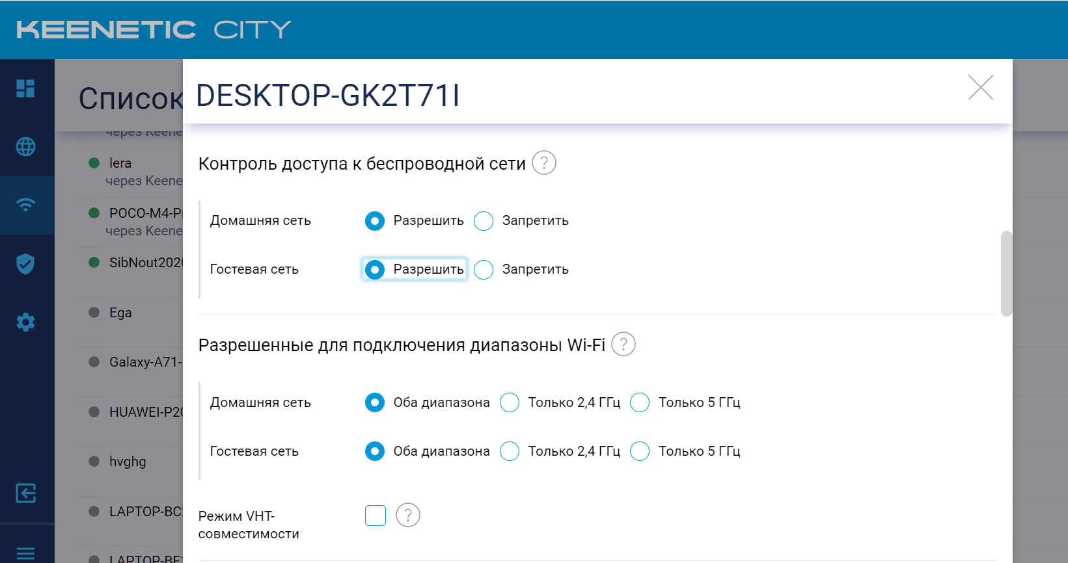

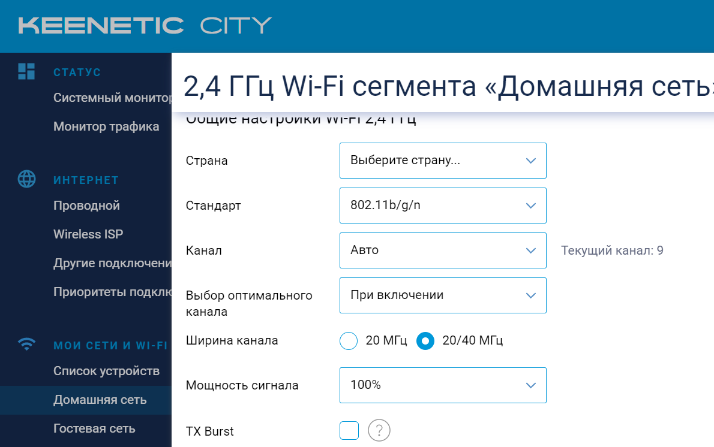

**Вывод**

Я научилась оказывать первую помощь в случае неполадок с wifi-роутер, с помощью <http://192.168.1.1/>